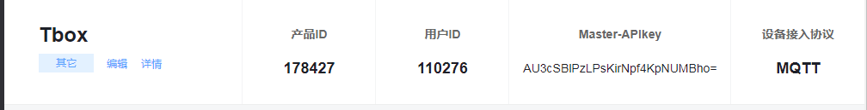

Auth::::0a3fa89621a4ec8074dc7677a0c70016
设备ID：：：500578363
APIKey：：：P5rH=O6DQ33nzvQVhQTB0zREFkU=
API地址：：：http://api.heclouds.com/devices/500578363

